震惊，“职工盟”未来三年乱港规划被曝光！

原创 有里儿有面 [有理儿有面](javascript:void(0);)

**有理儿有面**

微信号 youli-youmian

功能介绍 你说是不是

2020-08-29[原文](https://mp.weixin.qq.com/s?__biz=Mzg3MjEyMTYyNg==&mid=2247510973&idx=1&sn=ac1520fd6f13b201838a126ce3475ac2&chksm=cef6ffc8f98176defcccd197cb85bcc854cd7d68b4657d3b0885f918f889b5e191ae1d3ef752&scene=27#wechat_redirect&cpage=64) 发表于

收录于合集





**全文共3372字，图片8张，预计阅读时间为9分钟。**

**文章首发于“有理儿有面”（youli-youmian），欢迎大家在朋友圈和微信群转发。**

**公众号及其他平台转载请在后台留言。**



▼

8月26日香港警方就元朗“7.21”事件，突击拘捕民主党立法会议员林卓廷等人，林卓廷被控暴动及企图妨碍司法公正共2罪。

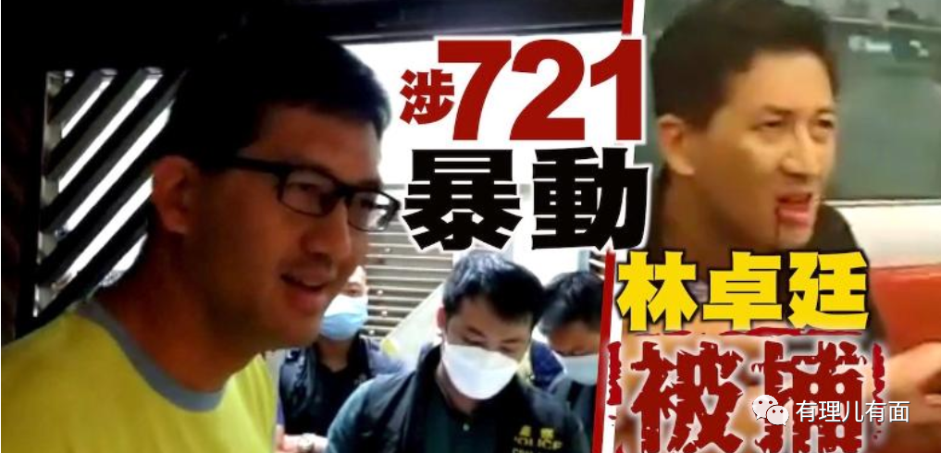

据港媒报道，在这起暴乱黑手精心策动的大规模流血冲突中，黑衣暴徒不仅故意挑衅与元朗的村民发生激烈冲突，而且期间多名黑衣人换上村民的白衣嫁祸村民。林卓廷刻意由中上环走入元朗、推波助澜，利用立场严重偏颇、只拍摄一边行为的所谓网络直播，将“7.21”事件描述为白衣人“无差别袭击”市民，并将自己美化为“追求民主公义”的受害者误导民众、蒙骗社会。一年来还不断炒作“警暴”“警黑勾结”污名化香港警队，意图就是想令警队畏首畏尾、瘫痪警队，从而实现他们“揽炒”的目标。可以说“7.21”事件是修例风波中反对派编造的最典型、影响最恶劣的谎言之一。

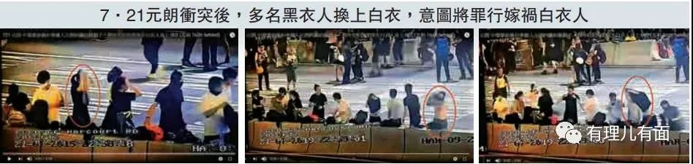

由此不难看出，7.21事件中，无论林卓廷是否直播、是否事先报警，都存在挑衅并煽动聚集的事实，已经构成暴动罪，被拘捕理所应当、大快人心。

而事实上，警方过去一年已经就“7．21”事件拘捕44人，涉及双方多人，执法不偏不倚、严格公正，“警黑勾结”之说不攻自破。

与之形成鲜明对比的是美国“黑人之死”和“威斯康星州奇诺沙市7枪射伤美国非裔男子”事件，其警方的粗暴执法引发国内延绵多日示威游行，特朗普政府枉顾国内种族歧视的深层次矛盾却态度鲜明的“挺警”，声称要“维护法律和社会秩序”。对此，香港反对派却选择集体失声，为何不指责美国“警暴”？为何不为美国非裔人权问题发声？为何不拿出所谓“民主自由”的社会价值评判标准来衡量美国灯塔国？

答案是显而易见的，美国粑粑得罪不起，那是他们的衣食父母，持“双标”对待特区政府施政和香港警队执法，是反对派的一贯伎俩。林卓廷和许智峯等13人被捕本来是个正当的法治问题，现在又再次被香港反对派贴上了“政治”标签，开始了恶意的政治操弄和歪曲污蔑。

今天有理哥要起底的就是其中一个从未停止政治操弄的组织——职工盟。

8月26日22时许，职工盟在其脸书上转载了“民阵”的煽动文宣，意图为涉嫌犯罪的立法会议员洗白。

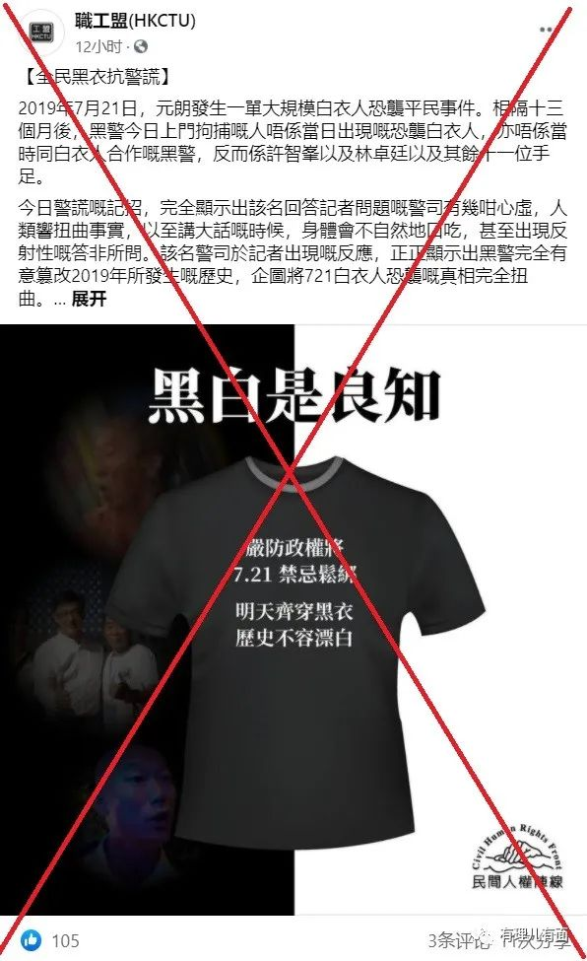

有理哥曾经提到过，香港职工盟长期以来都是美国国家民主基金会（NED）旗下的美国国际劳工团结中心重点扶植对象。一直在搞政治操弄的职工盟，从未在祸乱香港上停下脚步。近期，这个职工盟又开会制定了一个乱港的三年规划！

香港职工会联盟成立于1990年7月，是香港最大的工会联合会组织之一。职工盟拥有94个属会，会员人数14.5万人，包括物业管理、清洁、运输、航空、家居及个人服务、饮食品、建筑、零售、商业服务、主题公园、美容、教育界、社福界及公务员等。2019年以来,其多次组织参与游行示威、公投联署、站街宣传等形式的反对《逃犯条例》及香港国安法的相关破坏活动。

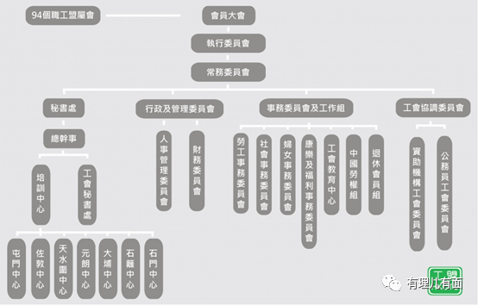

按理说，职工盟就是各行业职工工会的联盟，负责组织会员参与工会活动。但是，它的工作重点却是聚焦于加深会员负面政治认同、强化内部凝聚，效仿英美等国的工会组织“罢工”，以各类集会游行持续传播“港毒"思想，并借大规模示威游行吸纳更多“志同道合”的会员，操纵激化民间矛盾引发街头暴力冲突，再以此造势不断扩大组织影响力，进而获得美国NGO组织的拨款、并在各类活动中募集捐款，以此名利双收。

众所周知，李卓人是职工盟的秘书长，也是职工盟的创始人之一，虽然职工盟现任主席是吴敏儿，但实际操控职工盟的就是这个臭名昭著的李卓人。多年来，李卓人假借代表工人权益，在组织发动“工人运动”上尝到了甜头并迅速出位，2007年8月历时36天的“扎铁工人工潮”、2013年3月历时40天的“葵青货柜码头工潮”，都是李卓人一手推动的，在闹事、组织工人罢工这方面，李卓人是行家里手。这也是黎智英开乱港的密会总要叫上李卓人的原因。

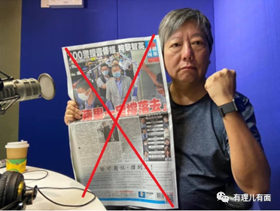

至于职工盟现任主席吴敏儿，其公开身份包括香港职工会联盟主席、空勤人员总工会理事、英航香港机舱服务员工会总干事等。作为政界人士和资深航空业从业者，面对去年机场愈演愈烈的局面，她不仅没有阻止事态进一步蔓延，反而煽风点火、污蔑警方，更与被国泰航空解雇的港龙工会主席施安娜等人沆瀣一气。至于李卓人为什么推举吴敏儿，大概是看中了吴敏儿掌握的航空方面的“罢工”资源，去年瘫痪机场“大罢工”的始作俑者就是吴敏儿，真真是蛇鼠一窝。

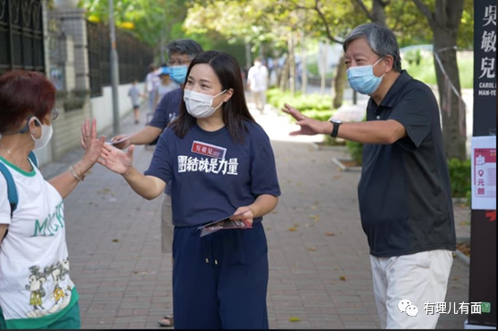

在国安法出台后，部分乱港组织分崩离析、“港毒”青年“领袖”罗冠聪等人仓皇外逃，更有黎智英、钟翰林以及周庭等被依法拘捕，有力打击了反中乱港势力的嚣张气焰。

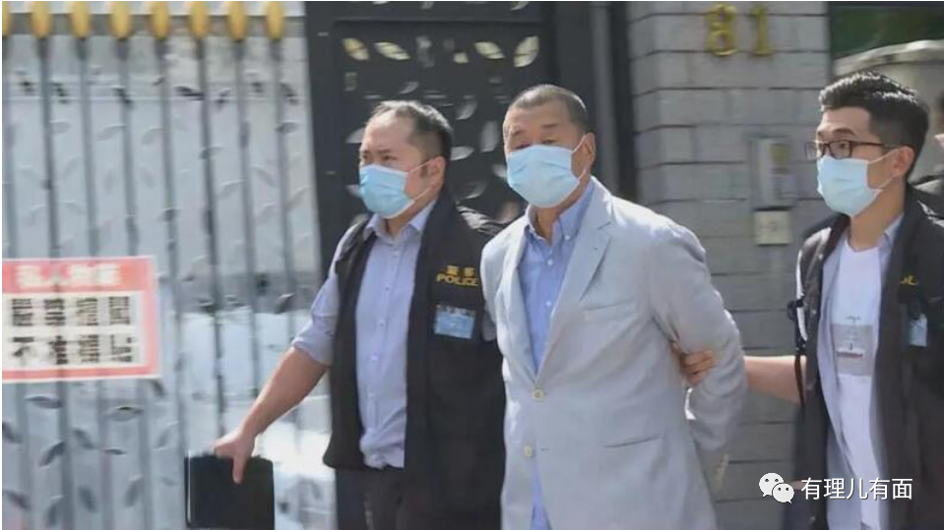

但是，以“职工盟”为首的小部分香港反对派及本土激进分离势力冥顽不化，企图暗中操纵、继续培植民间反对力量，以稳固并扩大其原有负面“信众”的基本盘。

消息人士透露，近日，“职工盟”紧急召开了第29次会员大会，试图扩大“职工盟”影响力。他们已经明确“进一步转变组织”定位为：“推进运动”的组织，继续强化开展“社会运动”的相关理念，调整内部组织结构，推动中层力量分区招兵买马以扩大其民间“信众”基本盘。

其未来三年发展的总目标是：

1.找准角色定位，继续积极参与职场、社会运动并发挥更大作用，获取民间认同；

2.推动信息、行动与社会运动一体化，超越“职工盟”、属会、会员的层面；

3.动员会员成为超级参与者，参与、推动工作达到计划目标。

同时， “职工盟”制定了未来三年内部改革5大方向及具体措施，不要小看这五条改革，其实内藏玄机。

1.转变角色定位为“推进运动”的组织。强调其角色定位并非“非政府组织”，而是“推进运动”的组织。提出“法例不健全，保障要靠工会"，宣称要在大型纠纷中担当起提供分析论述、约见政府官员及舆论宣传的任务。

“职工盟”将定位改为“推进运动”的组织，提出了“法例不健全，保障要靠工会"的口号，彰显其工会的重要性，同时还表明了职工盟要绑架舆论、威胁政府，将袒护乱港分子、并为其发声写进了改革计划中。

2.强化中层组织力量，通过属会及地区层面进行分区维系，与自由职业者增加交流，改善与会员的关系。

这条表面上写的是加强与会员交流，因工会会员大多是功能界别的选民，加强交流实际就是要暗箱操作、干扰选举公正。

3.确认及鼓励领袖与积极分子，以物色积极分子、增加工会家庭活动、对会员开展培训等方式培训人才，计划增加举办教育活动的工会至30家，并定期跟进事项，将为相关人才提供教材、懒人包支援及开展社交媒体使用等方面培训。

职工盟计划增加举办教育活动的工会至30家，并提供教材、懒人包支援及开展社交媒体使用等方面培训，这意思已经很明显，加强港毒思想的灌输和“洗脑”，让其所属会员变为死心塌地的“黄丝”，并成为“职工盟”乱港的傀儡和炮灰。

4.加强内部合作，通过鼓励跨工会合作、设立关怀小组、制造明星效应等方式加强内部凝聚力，包括内部有名望的理事发声以带动会员更快切入话题，加强人际关系等。同时，捆绑专业行业打造工会形象，将工会与行业专业性挂钩，提升工会专业形象和地位。

此条所说加强内部凝聚力，实则是想将工会与行业专业性挂钩，让工会的发声更有分量，从而在舆论上以所谓“专业人士”角度提出更多祸乱香港的言论，用以诋毁、抹黑特区政府乃至中央施政。

5.开拓资源及稳健财政，各属会根据专业属性与“职工盟”合作开办工友培训班，将通过招募会员、开设短期班、举办试听课堂等方式增加民间“人气”。

“职工盟”要大搞培训班捞金，用以维系开支，这是他们捞钱的渠道。

从职工盟的大会内容不难看出，已经有多宗罪在身的李卓人等乱港头目已经更加激进，打算操纵“职工盟”裹挟民意，以工会为平台，遵照美国主子的指示，推动反对派势力“更新换代”，从所谓“专业人士”角度挖掘香港“民怨"，保持“反政府”的舆论热度，为更多“黄丝”深度洗脑，试图“激励”暴徒滋事，种种罪行，罄竹难书。

香港的市民已看清汉奸黎智英的下场，现如今“职工盟”在工会组织的“伪善”包装下，操纵着本该为会员谋取福利的工会组织，行乱港活动之实，一步步把更多香港的青年变成“黄丝”、变成反政府的傀儡、变成了家人的“痛”，如此荼毒社会的工会组织，唯有在国安法的正义之剑下才能变现出原形！

奉劝还在拿“民主”“人权”当幌子的所谓“工会”，早日悬崖勒马，真正担当起为工会员工谋福利的责任担当，而不是鼓噪会员去以身试法，不然，等待他们的必然是法律的严惩！

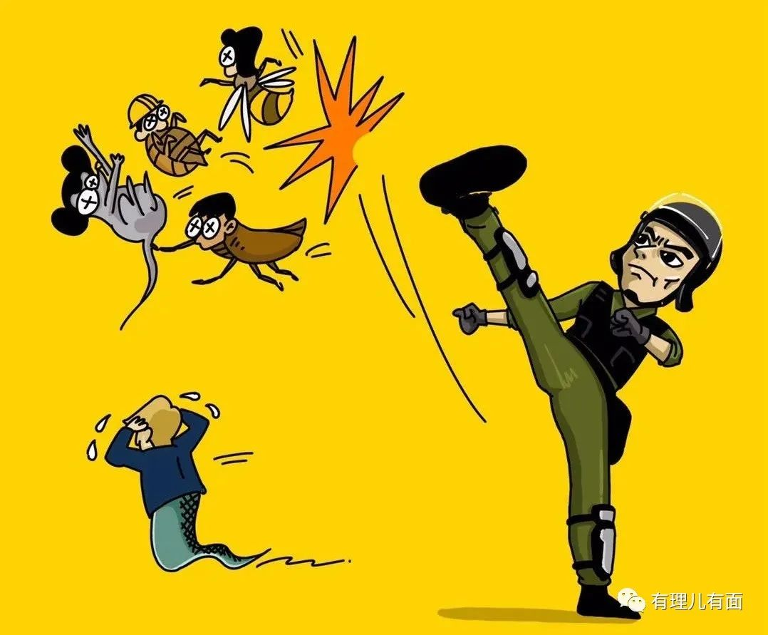

**图片源自网络**





**关注公众号：**

**有理儿有面**

**理   性｜   揭   秘｜   探   讨**







有里儿有面

**微信扫一扫赞赏作者** **赞赏**

已喜欢，对作者说句悄悄话

取消

**发送给作者**

**发送**

最多40字，当前共字

 人赞赏

上一页 1/3 下一页

长按二维码向我转账

受苹果公司新规定影响，微信 iOS 版的赞赏功能被关闭，可通过二维码转账支持公众号。

### 精选留言

用户设置不下载评论